**新 书 推 荐**

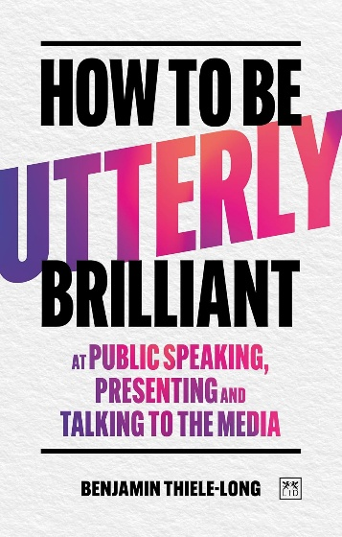**中文书名：****《妙语生辉：解锁公众演讲、精彩呈现与媒体畅谈的顶级秘籍》**

**英文书名：HOW TO BE UTTERLY BRILLIANT AT PUBLIC SPEAKING, PRESENTING AND TALKING TO THE MEDIA**

**作 者：Benjamin Thiele-Long**

**出 版 社：LID Business Media**

**代理公司：ANA/Jessica**

**页 数：176页**

**出版时间：2025年10月**

**代理地区：中国大陆、台湾**

**审读资料：电子稿**

**类 型：职场励志**

**内容简介：**

这是任何希望掌握沟通艺术的人的必备指南。基于二十年作为律师和高管顾问的经验，作者提供了易于理解、方便操作的指导。本书与理论术语无关；它与现实世界的技术、练习和示例有关，使你能够制作引人入胜的内容、提供有影响力的演示文稿、浏览推介和小组，甚至自信地与媒体互动。

这本书的与众不同之处在于它独特地融合了法律专业知识、沟通技巧和健康的幽默感。凭借多年的法庭经验并为高管提供建议，作者为公众演讲、表达和媒体参与提供了全新的视角。这本书简洁明快的部分使你可以轻松快速地找到所需的建议，而现实世界的示例和练习则使原则栩栩如生。无论你是经验丰富的演讲者还是新手，这本书都会为你提供基本的构建模块和实用的工具，使你成为一个非常出色的沟通者。

**作者简介：**

**本杰明·蒂勒-朗（Benjamin Thiele-Long）**是一名在伦敦工作了10年的律师。如今，他是一些全球最大公司的首席执行官、最高管理层成员和高级领导的传播和公关顾问。他美国工作。

**《妙语生辉：解锁公众演讲、精彩呈现与媒体畅谈的顶级秘籍》**

引言

如何使用本书

黄金法则

构建内容框架

有力呈现

小组讨论与商业提案

媒体采访指南

专业人士建言

结语

致谢

作者简介

**感谢您的阅读！**

**请将反馈信息发至：版权负责人**

**Email**：[**Rights@nurnberg.com.cn**](mailto:Rights@nurnberg.com.cn)

安德鲁·纳伯格联合国际有限公司北京代表处

北京市海淀区中关村大街甲59号中国人民大学文化大厦1705室, 邮编：100872

电话：010-82504106, 传真：010-82504200

公司网址：[http://www.nurnberg.com.cn](http://www.nurnberg.com.cn/)

书目下载：<http://www.nurnberg.com.cn/booklist_zh/list.aspx>

书讯浏览：<http://www.nurnberg.com.cn/book/book.aspx>

视频推荐：<http://www.nurnberg.com.cn/video/video.aspx>

豆瓣小站：<http://site.douban.com/110577/>

新浪微博：[安德鲁纳伯格公司的微博_微博 (weibo.com)](https://weibo.com/1877653117/profile?topnav=1&wvr=6)

微信订阅号：ANABJ2002

